Повне керівництво з вибору шоломів/окулярів для FPV – Fatshark SkyZone
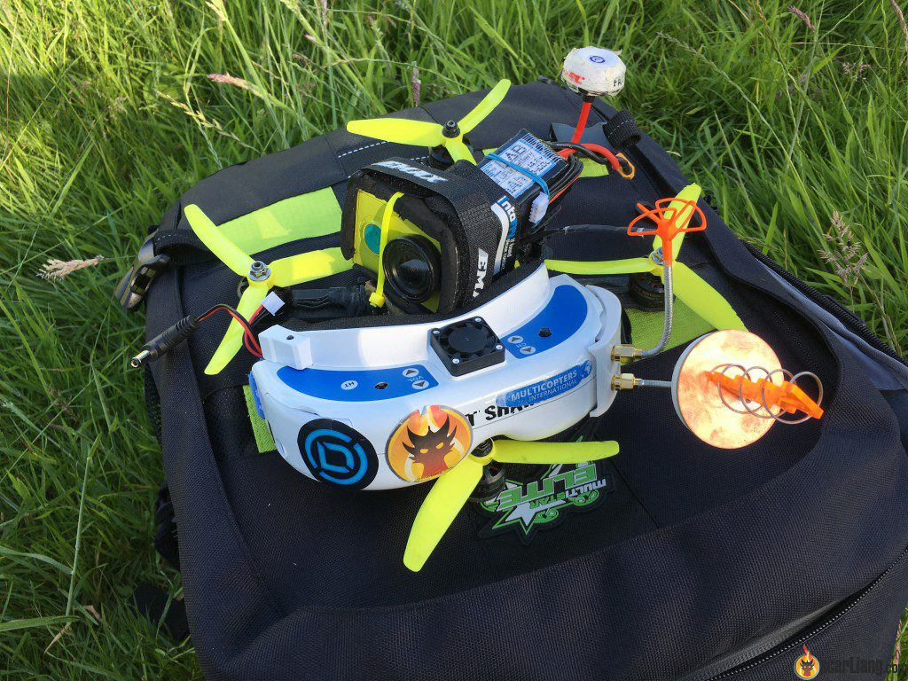
FPV окуляри існують вже багато років, і спершу використовувались для радіокерованих літаків. Але зараз FPV окуляри набувають все більшої популярності завдяки появі мультикоптерів, особливо квадрокоптерів. Тож вам обов’язково знадобляться FPV окуляри для польотів за концепцією FPV.
Основна причина популярності FPV окулярів – це захопливе враження від польотів. Окуляри мають два міні-екрана, які проектують зображення з бортової камери. Це дозволяє пілоту, перебуваючи на землі, бачити все навкруги, ніби він сам знаходиться у польоті. Це і називається FPV – First Person View (Вид від першої особи)
На цей момент найвідомішими брендами виробників FPV окулярів в індустрії радіокерованих апаратів є: Fatshark, Skyzone, Boscam, Eachine, Quanum (Hobbyking) та Aomway. Якщо ви збираєтесь купити нову пару FPV окулярів, то ця стаття буде вам корисна для вивчення цього питання. Ми розглянемо деякі важливі фактори, які вам варто врахувати, і проведемо короткий огляд кількох популярних моделей.
Ви носите окуляри? Дізнайтесь, чи підходить для вас FPV.
Стаття написана у березні 2015 року, останнє оновлення 23 серпня 2016 року.

На що звернути увагу для вибору найкращих FPV окулярів?
Форма
Існує дві різні форми:
1)Компактна, у вигляді окулярів
2)Форма у вигляді шолома
FPV окуляри мають два маленьких екрани. Вони значно менші та легші, їх просто носити з собою, і вони краще виглядають.
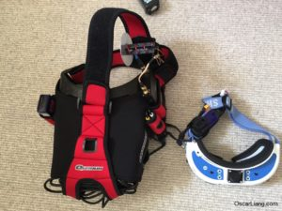
FPV шолом має лише один 1 РК-екран (зазвичай 4-6"). На думку більшості людей, вони комфортніші. На відміну від окулярів, мають великий кут огляду.
Бюджет
Ваш FPV, не обов’язково має бути дорогим , ви можете обрати для себе себе FPV з невеликим монітором, лише за 30$, і вони прекрасно працюватимуть. Але для кращих вражень від польоту і збільшення можливостей, хороша пара FPV окулярів може коштувати до 500$ . Не переймайтесь, є багато варіантів, з яких можна обрати.
Точність екрана
Як для будь-якого монітора, чим вища точність, тим краща якість зображення (теоретично). Але враховуючи обмеженість точності камери, HD FPV окуляри можуть не дати бажаного результату.
Продивіться також це керівництво з вибору хорошої FPV камери.
Співвідношення сторін
Існує два найпоширеніших співвідношення сторін: 16:9 і 4:3. Також є 5:3 (1.666), яка близька до 16:9 (1.777) .
Ваша FPV камера буде чи 16:9, чи 4:3, тому треба обирати окуляри з таким же співвідношенням сторін. В іншому випадку, зображення виглядатиме стиснуто чи розтягнуто. Хоча, це – не велика проблема, лише питання часу, щоб ви звикли. Зараз більшість FPV камер - 4:3 , але я очікую на збільшення кількості 16:9 камер ( таких як Runcam Eagle) , і я вважаю, що за цим майбутнє.

Поле зору (FOV)
Кажуть, чим більше FOV, тим більш вражаючим буде зображення. Якщо це 35 градусів, то край екрана буде лежати під кутом 35 градусів, відносно центра ока. Не плутайте це з FOV камери, це різні параметри.

Запис відео – вмонтований відеореєстратор (DVR)
DVR дає можливість записати свій політ з окулярами на SD карту, деякі навіть дозволяють відтворювати відеозаписи на окулярах. У разі аварії, ви зможете перемотати запис і дізнатися, де ви приземлилися. Крім того, ви можете отримати зовнішній DVR, як цей.

Частота відеосигналу
Деякі окуляри продаються вже з приймачем, тому вам не доведеться купувати його окремо. Однак деякі FPV окуляри приймають відео лише на частоті 5.8 ГГц і лише на одній сітці, наприклад Fatshark/ImmersionRC. Всього є 5 сіток каналів на частоті 5.8 ГГц, які використовуються різними брендами. Також прочитайте статтю про частоти, що використовуються в FPV.

Колір
Колір – здебільшого залежить від ваших вподобань. Окуляри чорного забарвлення чи інших темних кольорів швидше нагріваються на сонці.

Хедтрекер (відстеження положення голови)
Він дає можливість встановити зв’язок між рухом бортової камери та рухом голови пілота. Це створює більш захопливе враження від польоту.
Ця функція – не така важлива на квадрокоптерах, і певно більш корисна для літаків з фіксованими крилами. Квадрокоптери добре керовані при обертанні, на відміну від літаків. Ця функція значно збільшує кут огляду, а також забезпечує більш безпечний політ.
Внутрішнє регулювання відстані між зіницями
Також відоме як IPD, це регуляція, яка допомагає розмістити обидва ока у межах зорової системи.
Приймачі Diversity
Diversity означає, що всередині є більше одного приймача (зазвичай 2), Diversity автоматично обирає приймач з найкращим сигналом, таким чином забезпечуючи вам найкращий відео-зв’язок.
Кожен приймач має окрему антену, антени можуть бути розташовані під різними кутами, чи вони можуть бути різного типу (з різним підсиленням).
Приклади:
- Quanum Diversity VRX
- Furious True-D Diversity Module designed for Dominator
- DM Model Diversity Module for Dominator

Порівняльна таблиця FPV окулярів - Fatshark, Boscam, Skyzone, Quanum
Тут представлена зведена Таблиця порівняння всіх перерахованих вище факторів.

Шоломи - Доступний клас
Великі шоломи зазвичай більш комфортні, але й важчі. Щоправда, вони також дешевші, їх можна з’єднати з будь-яким відео приймачем, тому що, по суті, це звичайні монітори.
Особливість конструкції та оптики: обидва ока дивляться на один екран. Люди, які мають проблеми з відстанню IPD також можуть спробувати ці шоломи. Але якщо ви маєте проблеми з зором, які вимагають носити різні лінзи, то у вас можуть виникнути з цим проблеми.

 | 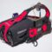 | 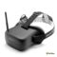 | 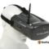 | 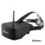 | 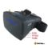
Модель | Quanum DIY V2 Pro | Eachine VR-007 | Quanum Cyclops | Eachine EV800 | Aomway VR V1
Ціна | $38 | $50 | $58 | $70 | $93
Роздільність | 800 x 480 | 480 x 272 | 800 x 480 | 800 x 480 | 800 x 480
Співвідношення | 5:3 | 4:3 | 5:3 | 5:3 | 5:3
Вмонтований  відеоприймач | Ні | Так | Так | Так | Так
Частота | n/a | 40ch | 40ch | 40ch | 40ch
DVR | n/a | Ні | Ні | Ні | Ні
Diversity | n/a | Ні | Ні | Ні | Ні
Вага | 532g | 256g | 390g | 349g | 258g
Стаття взята з https://oscarliang.com/fpv-goggles-review-fatshark-skyzone/

Шоломи – Високий клас
Більше можливостей, більша роздільність
 | 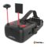 | 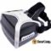 | 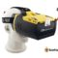
Модель | Eachine VR D2 | HeadPlay HD | Quanum Genesis
Ціна | $70 | $249 | Невідомо
Роздільність | 800 x 480 | 1280 x 800 | 1280 x 720
Співвідношення | 5:3 | 16:10 | 16:9 & 4:3
Вмонтований  Відео приймач | Так | Так | Так
Частоти | 40ch | 40ch | 40ch
DVR | Так | Ні | Ні
Diversity | Так | Ні | Так
Вага | 295g | 400g | 403g
Стаття взята з https://oscarliang.com/fpv-goggles-review-fatshark-skyzone/

Окуляри – нижча цінова категорія
Це невеликі, легкі FPV окуляри, які легко носити з собою. Однак, вони можуть бути не достатньо зручними, тож краще приміряйте їх перед купівлею, якщо є така можливість.
Усі ці FPV окуляри мають вмонтовані відеоприймачі (VRX), і всі вони підтримують частоту 5,8 ГГц .
 | 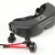 | 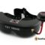 | 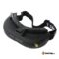 | 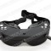 | 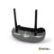
Модель | Predator V2 | Teleporter V5 | Attitude V3 | Skyzone V2 | Boscam GS923
Ціна | $280 | $165 | $332 | $339 | $200
FOV | 25 | 25 | 32 | 30 | 30
Роздільність | 640 x 480 | 320 x 240 | 640 x 480 | 854 x 480 | 854 x 480
Співвідношення | 4:3 | 4:3 | 4:3 | 16:9 | 16:9
Відстань між  зіницями | 63.5mm | 63.5mm | 59-69mm | 60-68mm | unknown
Канали | 7ch | 7ch | 32ch | 40ch | 32ch
DVR | Ні | Ні | Ні | Ні | Ні
Head Tracking | Ні | Ні | Так | Так | Ні
Diversity | Ні | Ні | Ні | Так | Так
3D | Ні | Ні | Так | Ні | Ні
Вага | Невідомо | 163g | 167g | 344g | Невідомо
Стаття взята з https://oscarliang.com/fpv-goggles-review-fatshark-skyzone/
Крім цих є також Fatshark Base ($258, 35 FOV, 640×480, 922000 DPI, 59-69mm IPD), які потребують зовнішній приймач, я думаю, їх вже не виробляють, тому що ніде не міг їх знайти.
Я думаю, GS923 це оновлена модель GS920 ($250, 32 FOV, 640×480, 922000 DPI, 63.5mm IPD, built-in 32ch RX). Також є GS922, така сама, як і GS923, але з DVR.

Окуляри – Вищий клас
Більша роздільність дисплея та більший функціонал.
 | 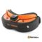 | 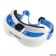 | 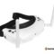 | 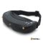 | 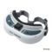
Модель | Dominator SE | Dominator V3 | Skyzone SKY02S | Skyzone SKY02 V3 | Dominator HD V2
Ціна | $350 | $375 | $409 | $387 | $450
FOV | Невідомо | 30 | 30 | 30 | 50
Роздільність | 640 x 480 | 800 x 480 | 854 x 480 | 854 x 480 | 800 x 600
Співвідношення | 4:3 | 16:9 | 16:9 | 16:9 | 4:3
IPD | 59-69mm | 59-69mm | 59-69mm | 59-69mm | Невідомо
Канали | Raceband VRX влючено | VRX не включено | 40ch | 40ch | VRX не включено
DVR | Так | Так | Так | Так | Так
Head Tracking | Підтримує | Підтримує | Так | Так | Підтримує
Diversity | Підтримує | Підтримує | Так | Так | Підтримує
3D | Ні | Side/Side 3D | Так | Так | Невідомо
Вага | Невідомо | 152g | Невідомо | 190g | Невідомо
І ось – фото, приклади того, як виглядає зображення на цих окулярах.
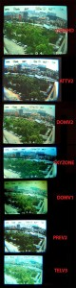
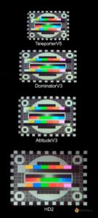

Fatshark Predator V2
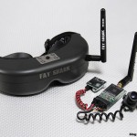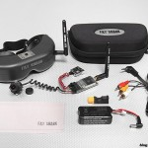
The Predator V2 – це один з найпопулярніших наборів для початківців від Fatshark. У комплекті йде приймач 5.8 ГГц, передавач потужністю 250 мВт, CMOS камера и блок живлення. Це прекрасний вибір для новачків, тому що достатньо його лише ввімкнути - і він одразу запрацює. Він має діапазон дальності 1км+, і найкраще працює з ImmersionRC Spironet Antenna.
У відгуках кажуть, що у них поліпшена оптика, камери та відео передавачі, порівняно з попередньою версією.
Декілька недоліків:
- Хороша роздільніст (640 на 480), але маленький кут огляду — 25 грдусів
- Камера не досить хороша (типу CMOS, а не CCD)
- Відсутність хедтрекера
- Фіксована IPD - 63.5mm

FatShark Teleporter V3 і V5
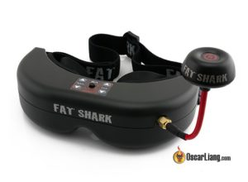

The Teleport V3 - це інший RTF FPV набір, який включає в себе передавач потужністю 250 мВт, камеру CMOS 720p. Є вмонтований DVR. Це повністю готовий набір – вмикай і літай. В деяких відгуках пишуть, що якість зображення розчаровує, я думаю, це найменш популярна модель Fatshark, саме через низьку якість зображення.
Недоліки:
- відсутність хедтрекера
- не сумісна з іншими сітками, окрім Fatshark/ImmersionRC
- відносно низька якість зображення

Покращення у V5
- наявність хедтрекера
- окуляри продаються окремо від набору, що значно – дешевше.

FatShark Attitude V2 і V3
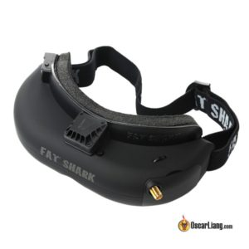
Attitude V2 — це набір типу Predator V2. Однак, він більш функціональний, ніж Predator, ну і, звісно, дорожчий. У комплекті йде приймач на 5,8 ГГц і вмонтований Trinity head tracker. Це, можно сказати, крок вперед від Predator V2.
Велика вдячність від користувачів за можливість змінювати відстань IPD, крім того збільшився FOV, і тому екран виглядає крупніше і ширше. Також, ця модель має функції VRX і head tracking.

Зміни у V3
- Більша IPD
- Менше FOV: 32 проти 35
- Підтримкака 3D
- слот для зміни відео приймача

Також, є доповнення цих окулярів (Focal). Вони виглядають практично так само, але Focal сірого кольору і має додаткові функції.

FatShark Dominator V2 і V3
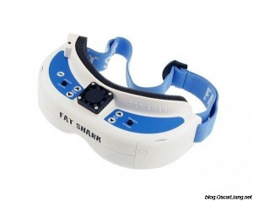
Порівняно з Predator V2, Dominator V3 мають більшу роздільність 800X480, і кращий кут огляду (32 градуси). Якість зображення також краща, ніж на Altitude V2, але FOV не такий широкий. Dominator має більший розмір екрану і вищу якість, ніж ті дві моделі, і картинка виглядає більшою.
Dominator V3 підтримує head tracking, і заміну VRX модуля, який працює на частотах - 1.3ГГц, 2.4ГГц та 5.8ГГц.

Зміни V3 порівняно з V2
- Краща роздільність
- 16:9 співвідношення сторін екрана, замість 4:3
- У комплекті є вентилятор, щоб запобігти запотіванню
- Акумулятор 2S 1000 мАг, з індикатором заряда и захистом від КЗ

Деякі інші додані функції:
- Вмонтований DVR для запису польотів
- Підтримка HDMI
- Стерео звук
- Налаштування відстані IPD: 59 to 69mm
- Налаштування користувача
  - Канал
  - Контроль гучності
  - Вибір режиму (дротовий/бездротовий)
  - Контраст/яскравість
  - DVR контроль
  - HT контроль

FatShark Dominator HD V2 і V3
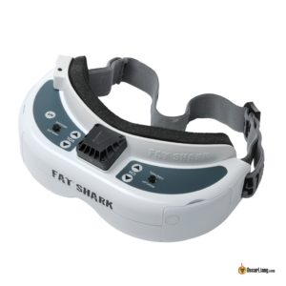
Мабуть, одні з найдорожчих FPV окулярів на ринку на цей час. FatShark Dominator HD V2 пропонують 800 x 600 SVGA роздільність. Вони також мають дуже великий кут огляду – 50 градусів, створюючи ще більш вражаючий ефект.
Лінзи на HD v2 зроблені зі скла, замість пластика, це дає більш точне та чисте зображення. Модель дуже схожа на Dominator V3 з точки зору наявних функцій, яка також має змінний приймальний модуль, head tracking і DVR.
Однак, V2 поступився своїм місцем новішому HDV3:
- FOV: 42°
- IPD: такий самий HD2 59 до 69 mm
- Каналиl: VRX не включено
- DVR: Так
- Head Tracking: Підтримується
- Diversity: Підтримується
- 3D
HDv3 має такі ж функції, основна різниця – трохи менший FOV (42 градуси), через численні скарги на розмиті краї на V2’s , з екраном 50°. Крім того, вони мають новий формат екрана 16:9 в режимі HDMI.

SkyZone SKY-02
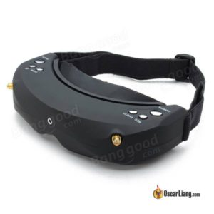
The Skyzone SKY02 схожі на Dominator V3, і мають співвідношення сторін екрана -16:9. Важлива функція цієї моделі – підтримка 3D камери. Вмонтований приймач сумісний з системами Fatshark і Boscam.
Наявна система приймачів Diversity, яка забезпечує краще з’єднання з антенами. Також є вмонтована камера спереду окулярів, щоб можна було бачити перед собою, не знімаючи їх. Але є скарги на занадто великий кут передньої камери, через що складно щось робити руками, дивлячись через окуляри.

Skyzone 3D
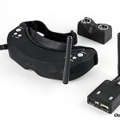

Це перші 3D FPV окуляри, про які я почув. Вони мають 3D камеру і приймач. Також, наявний DVR, якого не було у SKY-01. Ви можете навіть бачити рівень напруги акумулятора на екрані. Крім цього, вони мають менший FOV фронтальної камери, що полегшує роботу рук.
По суті, 3D система працює, використовуючи дві камери, два відео передавача, і відео передається на кожен екран окулярів окремо. Оскільки вони використовують два канали, буде важче літати з іншими людьми на частоті 5,8 ГГц.
Ви також можете використовувати ці окуляри для 2D польотів зі звичайною камерою та VTX, і дві антени будуть знов у режимі diversity.
Функції:
- 3D
- 2D режим diversity
- Вмонтований DVR з відтворенням відео
- Вмонтований 32CH 5.8G Diversity, сумісний з більшістю FPV 5.8G передавачів (Fatshark,DJI,Walkra,Boscam etc)
- Вмонтований, відкалібрований head tracker (гіроскоп, акселерометри, компас)
- Вмонтований подвійний 854X480(WVGA) екран, 1,229,760 color sub-pixels
- Вмонтована зовнішня камера (640X480)
- AV in/ AV, можливість підключення навушників (з контролем гучності)
- Налаштування IPD та діоптрії для ваших очей
Характеристики:
- FOV: 30 градусів
- Роздільність: 854×480 (WVGA) 1230k
- Відстань IPD: 60-68mm та діоптрії з можливістю налаштування
- Канали: 32CH 4band 5.8GHz (Fatshark, Boscam & Skyzone сумісні)
- Передня камера: 120 градусів 640×480
- head tracker: гіроскоп, акселерометри, компас

Quanum DIY FPV Goggle V2 Pro
The Quanum DIY – мабуть, одні з найпопулярніших окулярів, завдяки своїй доступній ціні. Їх зовнішній вигляд значно покращився за останній рік.
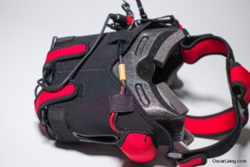
Так виглядає оригінальна версія цих окулярів. Дивіться мій огляд ранньої версії.
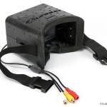
Я думаю, це хороший варіант для початківців, якщо ви готові витратити $ 40.

Характеристики
- Монітор без синього екрана
- Розмір екрана: 5” (16:9 or 4:3 switchable)
- Живлення: 7~13V
- Роздільність: 800 x 480
- Розмір: 162 x 170 x 102mm
- Вага: 5322 гр.

Headplay
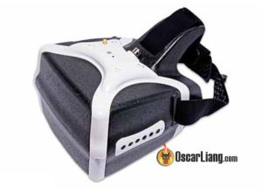
Headplay HD FPV зроблені фірмою GetFPV. Маючи масивний HD екран 1280×800 та вражаючі 72 градуси FOV, вони справляють найбільше враження серед FPV представлених дисплеїв. Це одні з небагатьох окулярів, які мають вхід HDMI і підтримку HD FPV систем, таких як Connex Prosight. Єдиний недолік, як на мене, це форма, просто величезна коробка.

Fatshark Dominator SE
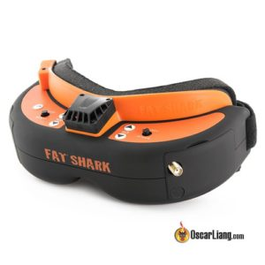
Функціонально, вони такі ж як і Attitude V3 з DVR. Але вони більше схожі на Dominator V2, з охолодженням і пофарбовані в померанчево-чорний. Але врахуйте також, що вони йдуть з відеоприймачем Raceband, а це потенціальна економія.
Вони мало чим відрізняються від DomV3, тому я думаю, люди купують його через співвідношення 4:3 та колір корпусу.
SE можна роздивлятися як альтернативу до DomV2. Вони мають роздільність 640×480 і має аналогову систему управління, що означає відсутність на екрані індикаторів перемикання каналів/яскравості/контрасту, щоправда вони не підтримують HDMI.
Вони йдуть у комплекті з приймачем Raceband 5.8GHz та антеною SpiroNET omni, що потенційно заощаджує ваші гроші. Також до набору входять дві пари лінз для людей, які мають проблеми з широким 50° FOV. В комплекті акумулятор на 1000маг.

Boscam GS923
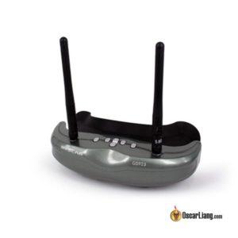
Не знаю чому, але GS923 не досить відомий людям. Я не випробовував їх особисто, але зі специфікації вони виглядають досить добре. Вони мають схожу модель - GS922, яка відрізняється лише наявністю DVR, але приблизно на $100 дорожча.

Висновок – які FPV окуляри найкращі
Я починав літати з дешевим 7 inch LCD екраном десь на протязі року, перед тим як перейти на Fatshark Dominator V2. Хоча я був радий літати з екраном, я отримав ще більшу насолоду, коли почав літати з окулярами для створення дійсно вражаючого ефекту польоту від першої особи. На мою думку, окуляри FPV не є необхідним вкладенням. Якщо ви обмежені в бюджеті, то можете почати просто з маленького екрана і це теж принесе вам задоволення.
Мені подобаються функції та якість окулярів Skyzone, вони також підтримують додаткові діоптрійні лінзи, як Fatshark, що є великим плюсом для людей з проблемами зору. Однак, ширина екрана занадто велика, як на мене, зі співвідношенням 16:9. З тих пір, як я почав користуватися FPV камерою 4:3 на всіх наборах, я не люблю розтягнуті зображення. Це одназ тих причин, через які я не перейду на Dominator V3. Але я впевнений, що це лише справа часу – звикнути до цього.

COMPLETE FPV GOGGLES GUIDE – FATSHARK SKYZONE – DRONE QUADCOPTER MULTIROTOR

Share this:
- Facebook82
- Google
- Twitter
- Email
- Reddit

FPV Goggles have been around long ago since RC hobbyists flying their fixed wings and gliders. But now FPV gets even more popular with multirotors especially quadcopters, and FPV goggles is one of those things you can’t miss if you are into FPV flying.
The reason that FPV goggles are popular is due to the immersive flying experience. Goggles has two little screens that project images from the camera on the aircraft. It allows the pilot sitting on the ground, to see what the quadcopter in the air is seeing. That’s why it’s called FPV – First Person View.
At the moment the best known brands for FPV goggles in the RC drone industry are: Fatshark, Skyzone, Boscam, Eachine, Quanum (Hobbyking) and Aomway. For those who is going to buy a new set of FPV goggles you might find this post useful to your research. We will go through some of the important factors you should consider, and have a brief overview on some popular products.
Do you wear glasses? Wonder if Goggle is suitable for people wearing glasses?
Article Created in March 2015, last updated in Aug 2016.

What to look for When selecting the best FPV Goggles?

Form Factor
Basically there are 2 form factors:
- Compact Goggles type
- Box Headset type
FPV goggles have 2 little screens. They are considerably smaller and lighter, very easy to carry around. Not to mention they look much slicker too.
The “Box” FPV headset is powered by only 1 LCD screen (usually 4-6″). They usually feel a bit more comfortable to wear according to most people. They also have a larger FOV than goggles.

Budget
Flying FPV doesn’t have to be expensive, you can spend as little as $30 on a small monitor and fly just fine. But for the best user experience and features, a decent pair of FPV goggles can cost up to nearly $500. But don’t worry there are a lot of good options you can choose from within this extreme price range.

Resolution
Just like any normal display screen monitor, the higher resolution the better picture you get (in theory). But with the limitation in FPV camera resolution, you might not benefit fully from HD FPV goggles.
Check out this guide on how to choose a good FPV camera.

Aspect Ratio
There are two most common screen aspect ratios: 16:9 and 4:3. There is also 5:3 (1.666) which is close to 16:9 (1.777).
Your FPV camera is either 16:9 or 4:3, so you want to pick the goggles with the same aspect ratio to match it. Otherwise your image will look squashed or stretched. Although this might not be a huge problem but only a matter of time to get used to.
Currently, majority of the FPV cameras are still 4:3, but I expect to see more and more 16:9 cameras (such as the Runcam Eagle), and personally I think it’s the way to go for future-proof.

Field of View (FOV)
It’s said the larger the FOV, the more immersive picture is. If it’s 35 degree, then the edges of the screen are at a 35 degree angle from the centre point of your eyes. Don’t get mixed up with camera FOV, these are different.

Video Recording – Built-in DVR
Capability to record your flight with the Goggles on a Micro SD card, some even allows you to play back the footage on the goggles. In case you crash, you can rewind and find out where you landed. Alternatively you can get an external DVR like this one.

Video Receiver Frequency
Some comes with video receiver so you don’t have to purchase it separately. However some FPV goggles with built-in Receivers can only run 5.8Ghz on Fatshark/ImmersionRC frequency band. There are five different sets of frequency in 5.8Ghz used by different brands. Also check out this guide to learn all the frequency bands used in FPV.

Headset Colour
Colour is mostly a personal preference. Black or other darker colour goggles tend to get hot more easily under the sun.

Head Tracking
It allows you to bind the on-board camera motion to pilot’s head motion, so that the camera moves around accurately and smoothly as the pilots move their heads. It creates an even more immersive FPV experience.
This is not such a big deal in multirotors, and probably more useful in fixed wing planes. Multirotors have very flexible yaw control, not so much in wings. Therefore it considerably increases the field of view and also for a safer flight.

Inter-pupillary distance
As known as IPD. It’s the distance between the centre of the pupils of the two eyes. Having IPD adjustable helps both eye pupils to be positioned within the exit pupils of the viewing system.

Receiver Diversity
Diversity basically mean there are more than 1 video receiver in the system (usually 2), the diversity will automatically choose the receiver with best reception, therefore giving you the best possible video link.
Each receiver has their own antenna, and these antenna can be pointing at a different angle, or they can be different type of antenna with different gains.
Example:
- Quanum Diversity VRX
- Furious True-D Diversity Module designed for Dominator
- DM Model Diversity Module for Dominator

FPV Goggle Comparison Table – Fatshark, Boscam, Skyzone, Quanum
Here is a summary table comparing all of the above consideration factors.

Large – Affordable Class
Large FPV headsets are heavier, but usually feels more comfortable to wear. They are cheaper, and might allows you to pair them with any video receiver because they are literally just a monitor.
Because of the singular optics both eyes are looking at one single screen rather than 2. People with Inter-pupillary distance (IPD) problems can also try these. But if your eyes have different level of sight problems that require different diopter lenses, you might run into trouble with these.
Model | Quanum DIY V2 Pro | Eachine VR-007 | Quanum Cyclops | Eachine EV800 | Aomway VR V1
Price | $38 | $50 | $58 | $70 | $93
Resolution | 800 x 480 | 480 x 272 | 800 x 480 | 800 x 480 | 800 x 480
Ratio | 5:3 | 4:3 | 5:3 | 5:3 | 5:3
Built-in VRX | No | Yes | Yes | Yes | Yes
Frequency | n/a | 40ch | 40ch | 40ch | 40ch
DVR | n/a | No | No | No | No
Diversity | n/a | No | No | No | No
Weight | 532g | 256g | 390g | 349g | 258g
Article From https://oscarliang.com/fpv-goggles-review-fatshark-skyzone/

Large – High End Class
More features, higher resolution.
Model | Eachine VR D2 | HeadPlay HD | Quanum Genesis
Price | $70 | $249 | unknown
Resolution | 800 x 480 | 1280 x 800 | 1280 x 720
Ratio | 5:3 | 16:10 | 16:9 & 4:3
Built-in VRX | Yes | Yes | Yes
Frequency | 40ch | 40ch | 40ch
DVR | Yes | No | No
Diversity | Yes | No | Yes
Weight | 295g | 400g | 403g
Article From https://oscarliang.com/fpv-goggles-review-fatshark-skyzone/

Compact – Lower Class
These are small, light weight FPV goggles, extremely easy to carry around. However they might not fit everyone’s faces, so try them out if possible before buying.
These compact FPV Goggles all have built-in video receivers (VRX), and they all support 5.8GHz Frequency.
Model | Predator V2 | Teleporter V5 | Attitude V3 | Skyzone V2 | Boscam GS923
Price | $280 | $165 | $332 | $339 | $200
FOV | 25 | 25 | 32 | 30 | 30
Resolution | 640 x 480 | 320 x 240 | 640 x 480 | 854 x 480 | 854 x 480
Ratio | 4:3 | 4:3 | 4:3 | 16:9 | 16:9
IPD | 63.5mm | 63.5mm | 59-69mm | 60-68mm | unknown
Channel | 7ch | 7ch | 32ch | 40ch | 32ch
DVR | No | No | No | No | No
Head Tracking | No | No | Yes | Yes | No
Diversity | No | No | No | Yes | Yes
3D | No | No | Interlaced 3D | No | No
Weight | unknown | 163g | 167g | 344g | unknown
Article From https://oscarliang.com/fpv-goggles-review-fatshark-skyzone/
There was also the Fatshark Base ($258, 35 FOV, 640×480, 922000 DPI, 59-69mm IPD) which requires an external RX, I think it might have been discontinued as I couldn’t find it anywhere.
I think the GS923 is an upgrade from GS920 ($250, 32 FOV, 640×480, 922000 DPI, 63.5mm IPD, built-in 32ch RX). There is also the GS922, which I think is similar to the GS923, but with a DVR.

Compact – High End Class
Higher display resolution with more features.
Model | Dominator SE | Dominator V3 | Skyzone SKY02S | Skyzone SKY02 V3 | Dominator HD V2
Price | $350 | $375 | $409 | $387 | $450
FOV | unknown | 30 | 30 | 30 | 50
Resolution | 640 x 480 | 800 x 480 | 854 x 480 | 854 x 480 | 800 x 600
Ratio | 4:3 | 16:9 | 16:9 | 16:9 | 4:3
IPD | 59-69mm | 59-69mm | 59-69mm | 59-69mm | unknown
Channel | Raceband VRX included | VRX not included | 40ch | 40ch | VRX not included
DVR | Yes | Yes | Yes | Yes | Yes
Head Tracking | Support | Support | Yes | Yes | Support
Diversity | Support | Support | Yes | Yes | Support
3D | No | Side/Side 3D | Yes | Yes | unknown
Weight | unknown | 152g | unknown | 190g | unknown
And here are some comparison chart of how the image looks like on those goggles.

Fatshark Predator V2
The Predator V2 is one of the most popular beginner kits system from Fatshark. In the kit you get a built-in 5.8GHz video receiver, a 5.8Ghz 250mW video transmitter, a CMOS FPV camera and a power supply adapter. It’s great for FPV first timers because of the plug and play feature. It’s claimed to have 1Km+ range out of the box. It works great with ImmersionRC Spironet Antenna.
Reviews said they improved optics, camera and video transmitter from previous version.
Here are some cons of the Goggles:
- Good resolution, 640×480 VGA but with a narrower 25º field of vision.
- Camera is still not good enough (being CMOS, see here for the difference between CCD and CMOS)
- No head tracking
- fixed Interpupillary distance: 63.5mm

FatShark Teleporter V3 and V5
The Teleport V3 is another RTF FPV system kit that includes a 250mW 5.8 GHz video transmitter, a wide angle 720p CMOS camera. It also has an built-in DVR that records flight footage while flying. This is a complete FPV system that is plug and play out of the box. Some reviews say the image quality of this headset is disappointing, I think this is probably the least popular Fatshark model given the poor image quailty.
Cons:
- The Teleporter V3 does not have Head Tracking
- Not compatible with other Frequency bands except the one used by Fatshark/ImmersionRC
- Bad image quality comparatively

V5 Improvement
- Comes with Head-Tracking
- Sold in only FPV goggles, and not a whole kit which makes it a lot cheaper

FatShark Attitude V2 and V3
The Attitude has more features than the Predator and therefore more expensive. There is an integrated 5.8GHz receiver and Trinity head tracker built-in. Some would call this a step up goggle from the Predator V2.
The biggest compliments from the users is the adjustable IPD for dialling in the optic sweet spot, and it has larger FOV than the Predator V2 so the screens looks larger and wider. It also has integrated VRX and head tracking feature.

V3 Changes
- Larger IPD
- Smaller FOV (35 vs 32)
- Support for Interlaced 3D
- Modular receiver bay
There is also a Spektrum edition of this goggles (Focal). They look very similar, but the Focal is of different colour (Grey), and comes with some more features.

FatShark Dominator V2 and V3
Comparing to the Predator V2, the Dominator V3 has better resolution 800X480 resolution, as well as better field of vision (32 degree). The image quality is also better than the Altitude V2, but the FOV is not as wide. However the screens are bigger on the Dominator and of higher quality than those two models, and the picture appears larger to the user.
The Dominator V3 supports head tracking, and swappable VRX modules that supports 1.3Ghz, 2.4Ghz and 5.8Ghz.

V3 changes over V2
- Better resolution
- 16:9 screen aspect ratio rather than 4:3
- Comes with face plate with anti-fog fan
- Improved 2S 1000mah LiPo battery with capacity indicator and protection circuit
Some other features includes:
- Built in DVR to record your flights
- Support HDMI input
- Stereo audio output
- Adjustable IPD distance: 59 to 69mm
- User Setting
  - Channel selection
  - Volume control
  - Mode selection (wired/wireless)
  - Contrast/ brightness control
  - DVR control
  - HT control

FatShark Dominator HD V2 and V3
Probably one of the most expensive FPV goggles on the market at the moment. FatShark Dominator HD V2 offers 800 x 600 SVGA resolution. They offer a very wide 50 degree field of view, giving an even more immersive experience.
The optics of the HD v2 is made of glass instead of plastic (found in Dom V3), this leads to sharper and clearer images. It’s very similar to the Dominator V3 in terms of features, which also has an interchangeable receiver module and head tracking option and includes a DVR.
However the V2 has been replaced by the newer HDV3, here is the spec of the HDV3:
- FOV: 42°
- IPD: Same as HD2 59 to 69 mm
- Channel: VRX not included
- DVR: Yes
- Head Tracking: Support
- Diversity: Support
- 3D: Side/Side 3D
HDv3 has similar features, main difference is the slightly smaller 42° FOV because of the many complaints about blurry edges on the V2’s 50° screen. Likely this is why they don’t come with a set of -2 diopter lenses like the SE does. Other than that it has a new 16:9 display format when in HDMI mode.

SkyZone SKY-02
The Skyzone SKY02 is similar price to the Dominator V3, and they have 16:9 wide screens as well. An important feature of these is that they are 3D capable (supports 3D camera). The built in receiver is compatible with Fatshark and Boscam systems.
It has Diversity receiver system, which gives better reception with the proper chosen antennas. They also have a built-in camera on the front of the goggles so you can see in front of you without taking them off. But some complains about the wide angle front camera makes it very hard to work with your hands while looking through the goggles.

Skyzone 3D
The first 3D FPV goggle I have ever heard for FPV. It comes with a 3D camera and receiver so it’s all ready to go out of the box. It has a DVR that was missing in the SKY-01. You can even see battery voltage monitoring on the OSD. They have lower FOV on the front facing camera, and makes working with your hands easier.
Basically the 3D system works as if you are using 2 cameras, 2 video transmitters, and the video feed appears on each screen on the goggles. Because it’s using 2 channels, it makes it more trickier to fly with other people on 5.8Ghz, as it’s more likely to interfere with them.
You can also just use this goggle for 2D flying with ordinary camera and VTX, and the two antennas will be on diversity mode again.
Features:
- 3D
- 2D diversity mode
- DVR built in with playback
- Built-in 32CH 5.8G Diversity that is compatible with most FPV 5.8G transmitters on the market (Fatshark,DJI,Walkra,Boscam etc)
- Built-in self-calibrating head tracking (gyro, inertial and compass)
- Built in Dual 854X480(WVGA) Monitors, 1,229,760 color sub-pixels
- Built-in external camera for surrounding view (640X480)
- AV in/ AV out/ Earphone socket (with volume control)
- Adjustable Interpupillary and Diopter for your eyes
Specs:
- FOV: 30 degrees
- Resolution: 854×480 (WVGA) 1230k
- Interpupillary (IPD) distance: 60-68mm adjustable, Diopter with optional lenses
- Channels: 32CH 4band 5.8GHz (Fatshark, Boscam & Skyzone compatible)
- Front internal camera: 120 degree 640×480
- head tracker: Compass/ Inertial and gyro ppm selectable channel output

Quanum DIY FPV Goggle V2 Pro
The Quanum DIY Goggles is probably one of the most popular goggles due to its affordable price. The appearance of it has improved so much over the year.
The original version looks like this. See my review for this early version.
I think it’s great for beginners, if you have $40 to spend.

Specs
- Monitor screen: NON-Blue screen custom TFT LCD
- Screen size: 5 inch (16:9 or 4:3 switchable)
- Supply voltage: 7~13V
- Resolution: 800 x 480
- Size: 162 x 170 x 102mm
- Weight: 5322

Headplay
The Headplay HD FPV Goggle is made by GetFPV. With a massive HD 1280×800 screen and an impressive 72 degree of FOV, it makes it one of the most immersive FPV display our there. They are one of the few goggles that has a HDMI input, and supports HD FPV systems like the Connex Prosight. The only downside for me is the form factor, it’s a freaking huge box. I reckon you can probably fit your micro quad in there as a quad case :)

Fatshark Dominator SE
From the spec, it looks like it’s just a Attitude V3 with DVR. Actually it looks more like the Dominator V2 with fan face plate, and painted in orange/black. But note that it comes with a Raceband video receiver so that means potential money saving.
Price wise, it’s not that different from the DomV3, so I imagine people who are buying this is mainly going for the 4:3 resolution and casing colour.
The SE can be seen as an alternative to the discontinued DomV2. It has a resolution of 640×480 and an analog driver board which means it doesn’t show an on screen indicator when switching channels/brightness/contrast, however it doesn’t support HDMI.
It has a much nicer finish, and comes with a Raceband 5.8GHz receiver module and a SpiroNET omni antenna which potentially saves you money. Also a set of -2 diopter lenses is included due to the many people having problems with the large 50° FOV. The included battery is a 2S 1000mAh pack.

Boscam GS923
Not sure why but the GS923 has been under the radar and not known to many people that they actually exist. I haven’t tried them myself, but from the spec they do look good value to me. It has a brother model GS922, apparently the difference being the GS922 has a DVR but it’s about $100 more.

Conclusion – Which are the best FPV Goggles
I started flying FPV with a cheap 7 inch LCD monitor for over a year, before making the switch to a Fatshark Dominator V2. Although I was happy with the monitor, I enjoy FPV even more after I started flying with Goggles for the truly immersive FPV experience. In my opinion the FPV goggle is not a necessary investment. If you are on a tight budget, a small screen can get you started flying just fine.
I like the features and quality offered by the Skyzone goggles, they also support diopter lens inserts, the same ones as the Fatshark which is a plus for a nearsighted people. However their screens are a bit too wide for me with 16:9 resolution. Since I use 4:3 FPV cameras on all of my rigs, I don’t like the stretched picture. That’s also why I don’t think I would switch to Dominator V3. But I am sure it’s just a matter of time getting used to it.

